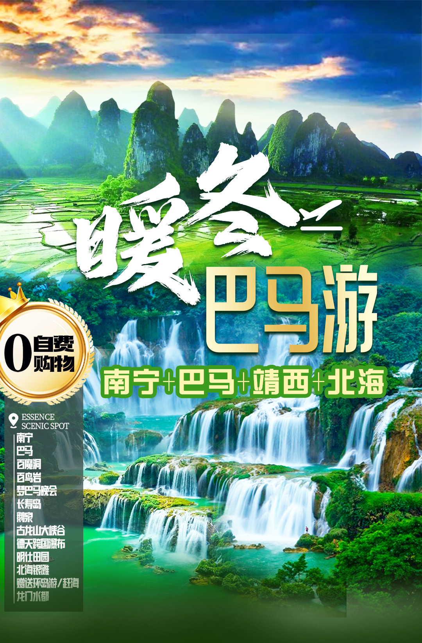
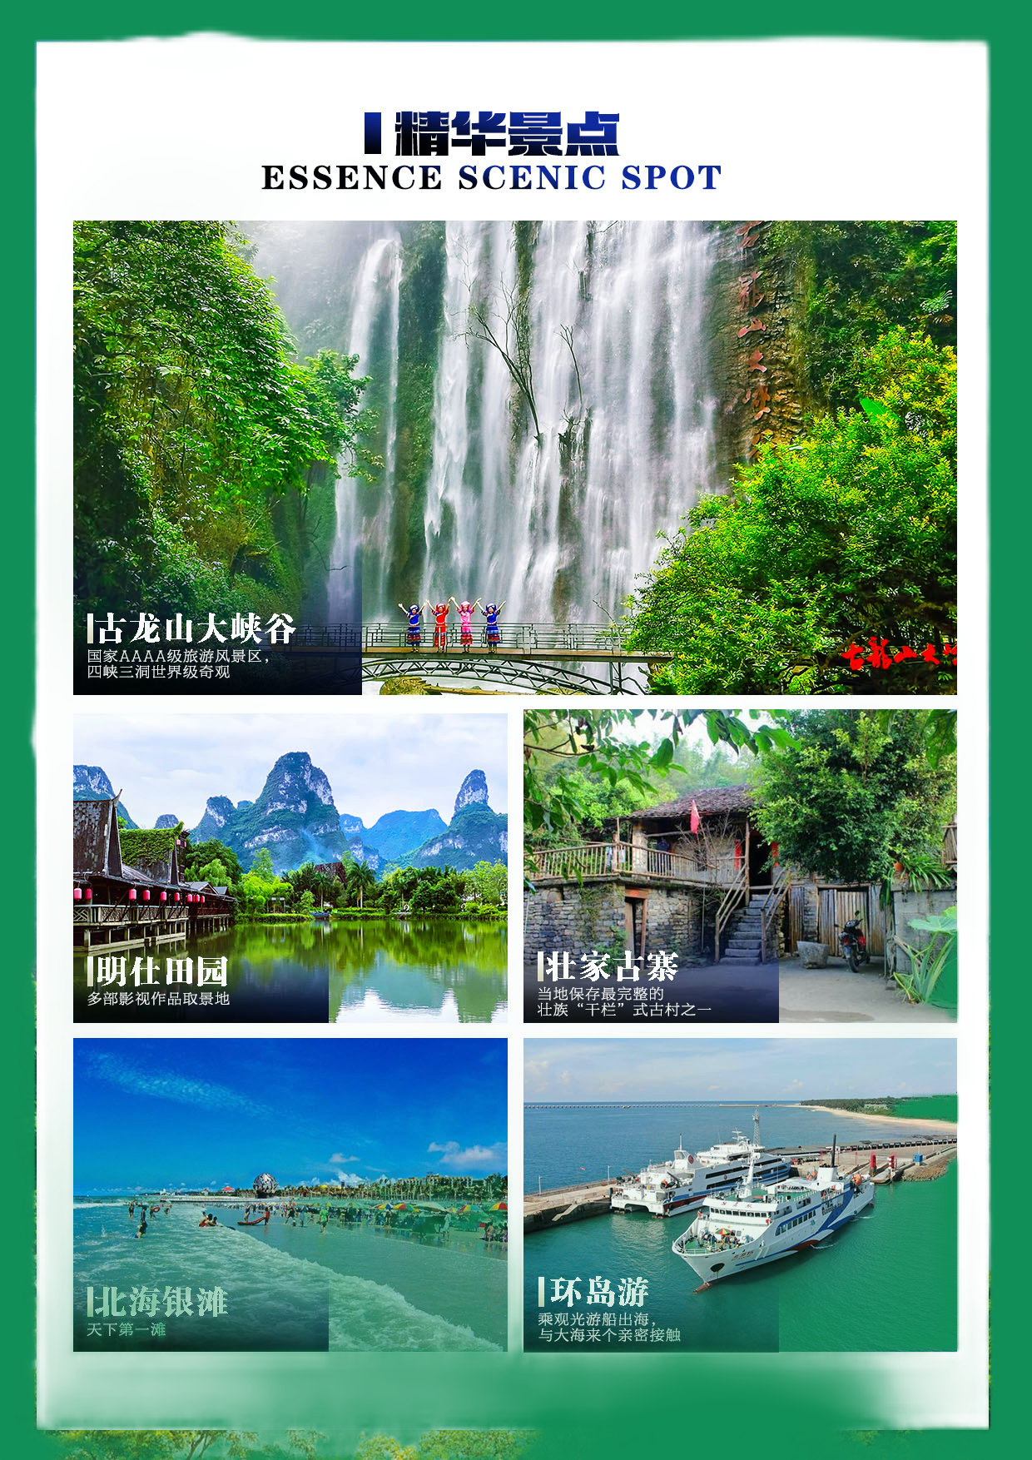
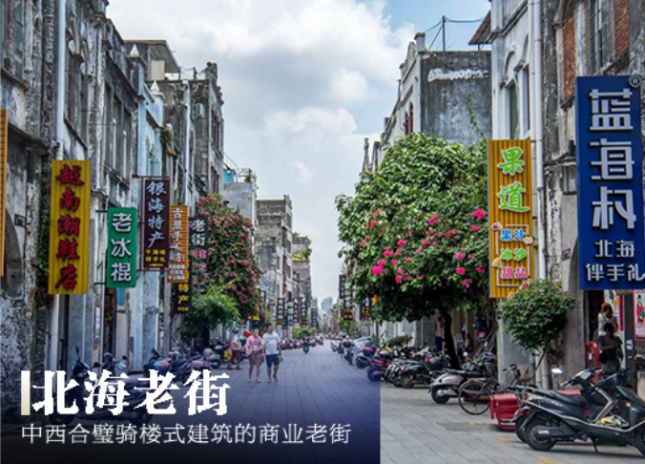
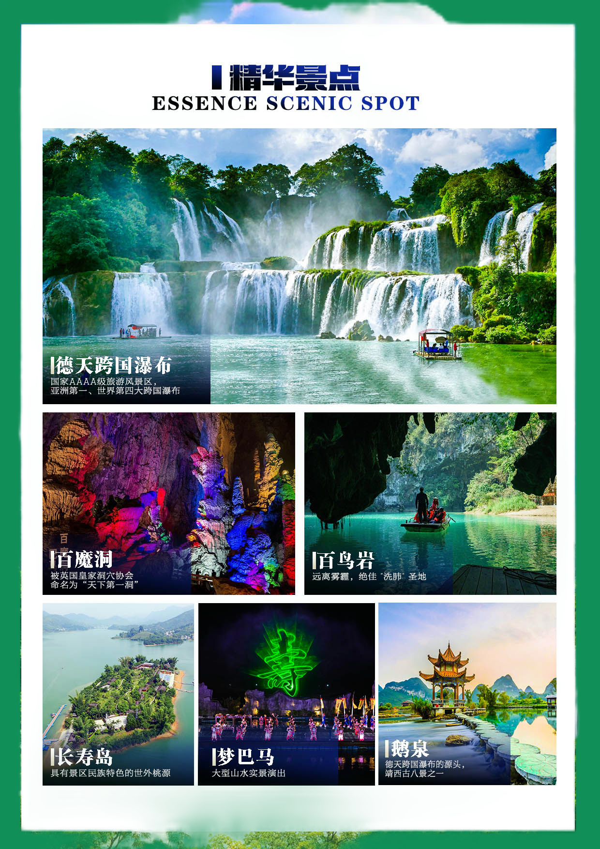
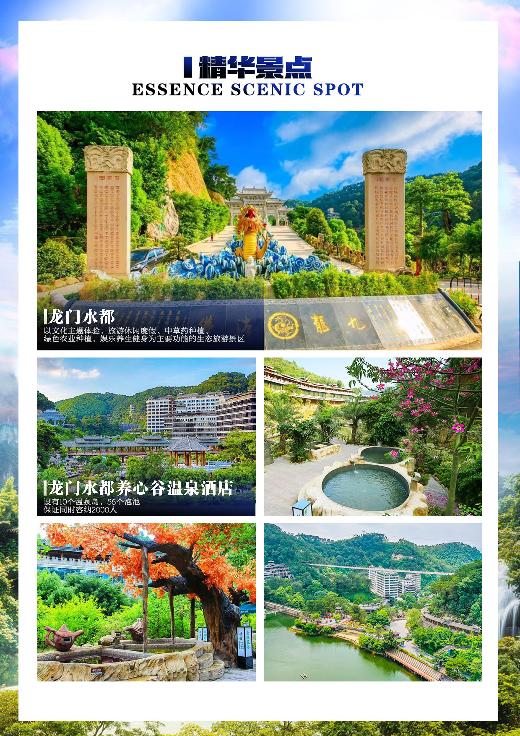
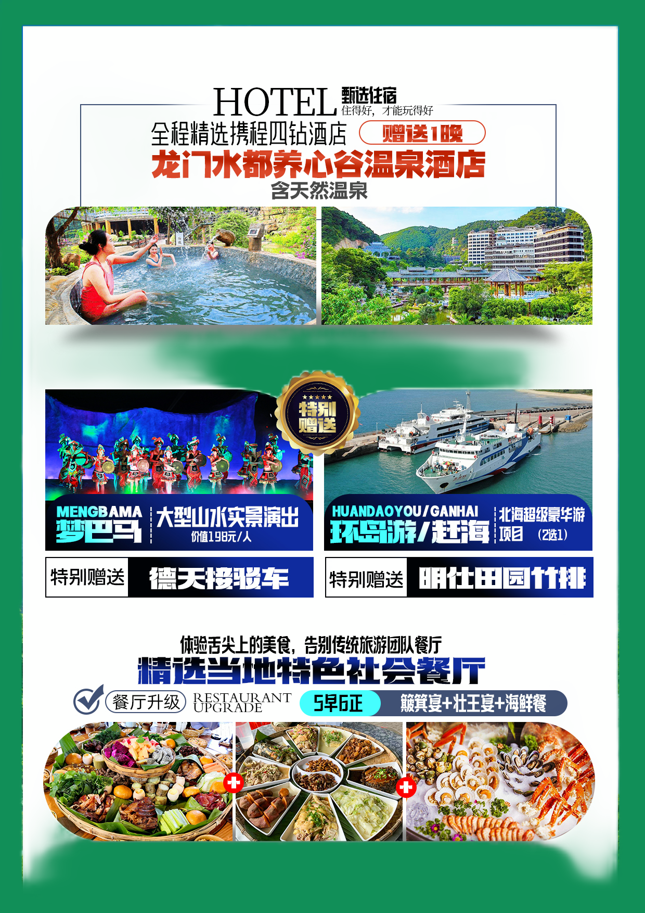
【暖冬巴马】
真纯玩，0购物，0自费，让旅游回归本质
南宁+巴马+百魔洞+百鸟岩+梦巴马晚会+长寿岛+鹅泉+古龙山+德天瀑布+明仕田园+北海银滩+赠送环岛游/赶海+龙门水都6天5晚尊享游
产品特色：
1、全程精选4晚携程4钻+一晚龙门水都核心景区酒店，住得好，才能玩得好；
2、真纯玩，0自费，0购物，一价全含，轻松旅行，让旅游回归本质；
3、精选当地特色社会餐厅，体验舌尖上的美食，告别传统旅游团队餐厅；
4、无任何地区，年龄，同车人数等限制，全男、单人，79内岁畅收；
特别赠送：龙门水都养心谷温泉酒店+温泉畅泡
或植物园核心景区泳池度假酒店.怡养花园大酒店

日期 | 简要行程 | 餐饮 | 住宿 | 交通
第一天 | 各地飞机/动车/火车--南宁 | 无 | 南宁 | 
第二天 | 南宁-巴马-百魔洞-百鸟岩-长寿岛-赠送梦.巴马晚会 | 早/中/晚 | 巴马/百色 | 
第三天 | 巴马--鹅泉景区--古龙山大峡谷 | 早/中/晚 | 靖西/德保
第四天 | 德天跨国瀑布--明仕田园（赠送竹排）--北海 | 早/中 | 北海/钦州
第五天 | 北海银滩--（赠送）北海环岛游或赶海--南宁  赠送：携程五星龙门水都养心谷温泉酒店+温泉畅泡  或植物园核心景区泳池度假酒店.怡养花园大酒店 | 早/中 | 南宁
第六天 | 送-返回温馨的家 | 早 | 温馨的家
精选各地指定特色社会餐厅
第二天 | 指定中餐：幸福里餐厅 | 指定晚餐：长寿岛簸箕宴
第三天 | 指定中餐：壮族人家（歌舞伴餐） | 指定晚餐：壮族人家（歌舞伴餐）
第四天 | 指定中餐：壮王宴 | 晚餐自由品尝当地小吃
第五天 | 指定中餐：老渔翁海鲜餐 | 晚餐自由品尝当地小吃
具体行程内容Trip Arrangement | 住宿 | 用餐
第一天 /DAY1（温馨的家—南宁） | 南宁 | 无
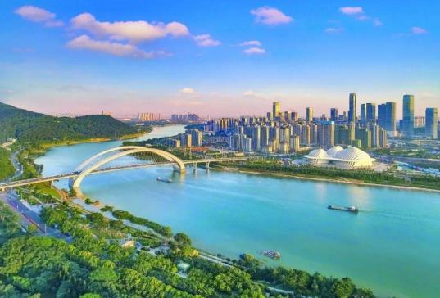
温馨的家前往“绿城南宁”，南宁是一座历史悠久的文化古城，同时也是一个以壮族为主的多民族和睦相处的现代化城市，壮族是世代居住在本地的土著民族。得天独厚的自然条件，使得南宁满城皆绿，四季常青，有"绿城"的美誉。开启纯净的桂西南之旅！！
导游/接站员在出站口接站，后乘车前往南宁市区入住酒店休息。
温馨提示：
散客抵达后，接站工作人员根据抵达时间安排拼车送回酒店，拼车会有一个等待时间差，等待时长不超一小时。全天无导游陪同。导游将在您出行前一天晚上 21：00 前以电话和短信方式通知到您，请注意查收短信或接听导游电话，祝您旅途愉快！
第二天 /DAY2（南宁--巴马--百魔洞--百鸟岩--长寿岛） | 巴马/百色 | 早餐/中餐/晚餐
早餐后，乘车(260KM约4小时)前往巴马游览被英国皇家洞穴协会命名为“天下第一洞”的【百魔洞】（游览约1.5小时左右），又名百魔天坑以恢宏的穿岩、神秘的天坑、奇妙的岩雾与美丽的乳石显示出大自然的魅力。前往国家AAAA级景区【百鸟岩·水波天窗】（被誉为远离雾霾，绝佳 "洗肺" 圣地）舟行天窗之间，黑白轮回、阴阳交替，如历三天三夜；入梦出梦，听鸟鸣水滴，琴潭晚奏，赏波光幻影，仿佛亲临龙宫。岩内空气清冽，负离子含量高达每立方厘米5万个，停船吸氧吐纳，顿感心旷神怡，真天然氧仓也！游览具有景区民族特色的世外桃源-【长寿岛】。晚上特别赠送：大型山水实景演出--【梦-巴马】。（赠送项目不参加无退费，敬请知晓）乘车前往巴马或百色入住酒店休息。
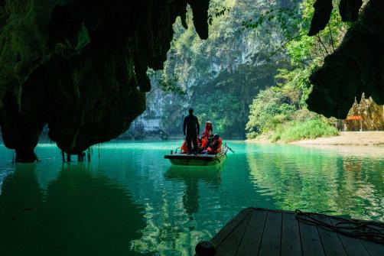
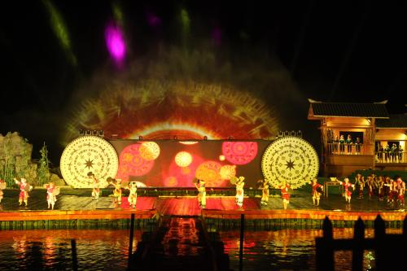
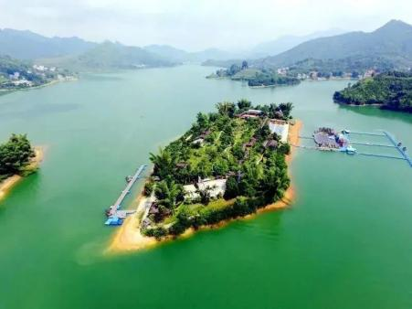
《长寿岛》有云鹤牌坊、太极广场，可远眺奇涯自然形成的人面肖像，惟妙惟肖，可访长寿老人，看香猪赛跑，岛上还可欣赏到参与性极浓的小型原生态瑶族风情歌舞表演。岛上有180米长的【中华养生文化长廊】，展示中国上下五千年的养生论述和巴马长寿文化。特别赠送一堂养生大师亲临讲解养生之道。晚餐特别安排巴马当地特色簸箕宴，参加岛上篝火晚会。
《梦-巴马》演出时间20:30-21:30（约1小时）水波实景演出聘请了曾为《印象刘三姐》设计灯光的台湾灯光师，制作《印象刘三姐》水上舞台的专业公司等 ，采用世界顶极灯光音响设备。这台演出拥有1700多个座位，披星面水，观众隔河欣赏由200多名专业演出和100多名原生态瑶族村民共同演绎的瑶乡情韵、欢乐山乡和长寿山乡三幕精彩视觉盛宴。
第三天 /DAY3（巴马--鹅泉景区--古龙山大峡谷） | 靖西/德保 | 早餐/中餐/晚餐
早餐后，乘车（160KM约2.5小时）前往游览著名的靖西古八景之一【鹅泉景区】（游览时间约90分钟）鹅泉是亚洲第一跨国瀑布—德天瀑布的源头，为我国西南三大名泉之一（大理蝴蝶泉、桂平西山乳泉），风景区分为两部分，即鹅泉景点和叫喊岩景点。鹅泉水四季不枯，水质清澈如镜，周围山峰如屏，景色优美，花草树木繁茂，各种植被丰富，在这里，你可以感受世外桃源般的田园美景，体验泉口“人间瑶池”的梦幻仙境，聆听“仙鹅报恩”凄美的千古传说，观看明朝宪宗皇帝御赐磨牙石刻“灵泉晚照”，欣赏“鹅泉跃鲤三层浪”的奇观。
前往游览国家 AAAA 级景区、四峡三洞世界级奇观【古龙山大峡谷】（游览时间约 120 分钟），徒步穿越古龙峡谷、全长 1180 米美轮美奂的古龙溶洞和神秘莫测的地下暗河及新桥峡谷瀑布群。游览形态各异的溪流奇石，单级落差 68 米的水帘瀑布，单级落差 128 米凌空飞泻、蔚为壮观的古龙大瀑布，千姿百态的悬崖绝壁，美轮美奂的古龙溶洞，美不胜收的钟乳奇石及神秘莫测的地下暗河奇观，12 个美如画卷的瀑布群景观。游览结束后前往靖西/硕龙/下雷，晚餐后入住酒店休息。
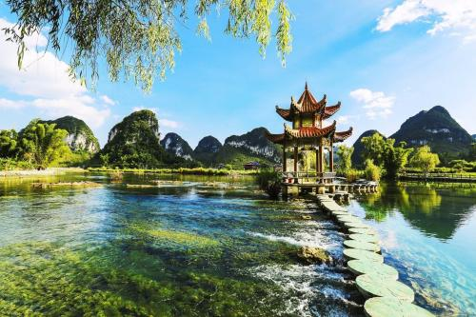
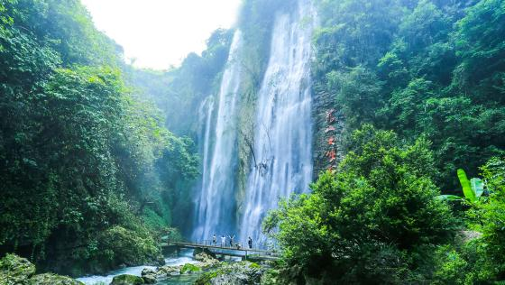
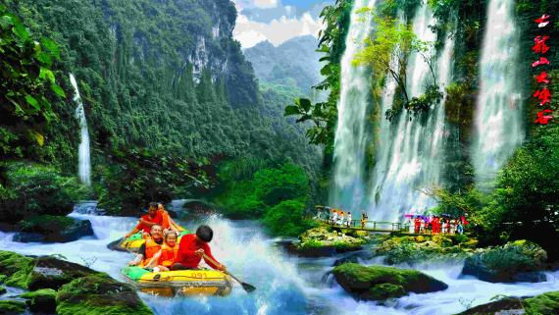
温馨提示：
1：古龙山大峡谷游览步道 80%使用高档塑木施工，步道宽 1.5 米，让游览更舒畅！塑木台阶统一高度为 17 厘米，踏步宽 28 厘米，塑木台阶均有防滑设计，让游览更安全。
2：古龙山景区仅包含峡谷观光游门票，可升级漂流+180/人。
3：靖西位于两国边陲地区，当地较偏远，也无夜生活，酒店住宿也无法跟其它大城市比较，设备也较简单，请保持着入境随俗。
第四天 /DAY4（德天跨国瀑布--明仕田园--北海） | 北海/钦州 | 早餐/中餐
早餐后，前往游览国家特级景点--【德天跨国大瀑布风景区】（游览时间约90分钟，35元/人接驳车已含），徒步进入景区游览亚洲第一大、世界第四大跨国瀑布，瀑布由【中国德天瀑布】和【越南板约瀑布】相连构成，横跨中越两国边境，宽208米，落差70米，纵深60米，三级跌落，雄奇壮阔！而后徜徉于【清代53号界碑】旁边贸小集市或于新旧国界碑前拍照留影。
前往游览【明仕田园】景区（赠送竹排），游览时间约90分钟。明仕田园为国家一级景点，山明水秀，风光俊朗清逸，恍如隔世般的美好素有小桂林之称，还获得“隐者之居”、“邮票上的山水田园”的美誉。国家邮政局公开发行的一套《祖国边陲风光》特种邮票中，明仕田园风光入选为邮票题材。另有多部电视剧《花千骨》、《牛郎织女》、《酒是故乡醇》、《天涯侠医》、《草本药王》等纷纷在此取景拍摄；
游览结束后，乘车（236KM约4小时）前往钦州或北海入住酒店休息。（温馨提示：入住钦州或北海我社将根据当日房态、景点游览时间、行车时间等综合考量来安排，不受理以此为由的投诉，请在报名时知晓）。
温馨提示：
- 德天景区内电瓶车（单程10元/人）、竹排（48元/人）以及所有景区内的集市非旅游行程推荐的自费项目和购物项目，由此产生的费用自理；
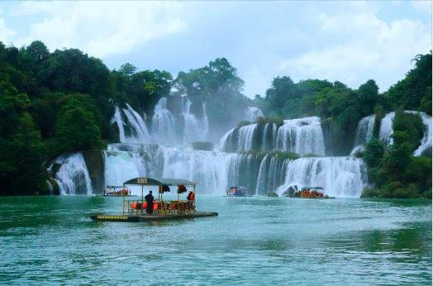
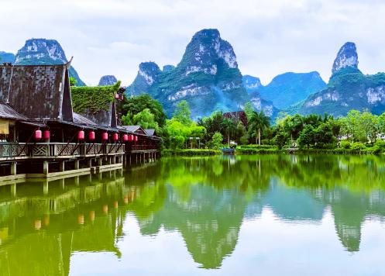
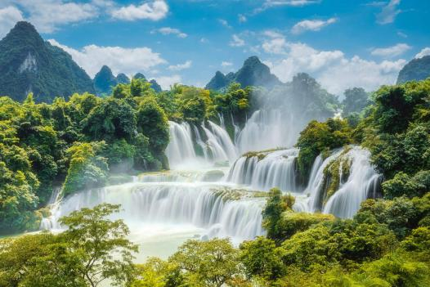
- 明仕田园竹排为我社赠送项目，如客人主动放弃或其它原因无法安排的恕无退费，敬请知晓。
第五天 //DAY5（北海银滩--赠送：环岛游或赶海--龙门水都五星温泉） | 南宁 | 早餐/中餐
早餐后，乘车前往游览天下第一滩【北海银滩】（游览时间约 120分钟）‘’滩长平、沙细白、浪柔软、水温净、无鲨鱼‘’素有“东方夏威夷”的美誉，被评为国家 AAAA 级王牌风景区，浅海游泳，沙滩漫步，沙滩拾趣，阳光海水和沙滩。途经“北海客厅”之美誉的【北部湾广场】、【南珠魂】。赠送：北海超级豪华游项目【环岛游】或【赶海】（二选一，由导游根据情况安排任一项目，不接受指定），乘观光游船出海，与大海来个亲密接触，途经“海上丝绸之路”北海老港、极具本土文化的地角渔村，海上“蒙古包”——海洋牧蚝场、外沙海鲜岛、北海军港、红帆海滨、北海深水港、海角孤峰——冠头岭(北岭，此一带常有国家一级保护动物白海豚出没)、海上牧区——沙占鱼钓鱼场、海上人家，在船上可免费享受：海上垂钓、水果、自助烧烤、卡拉OK、各式棋类及麻将使用、望远镜眺海。（温馨提示：1.遇台风天气无法出海的，则安排【世外桃园大江埠】，2.赠送项目不参加无退费，敬请知晓！）
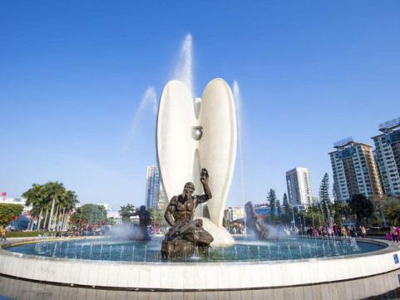
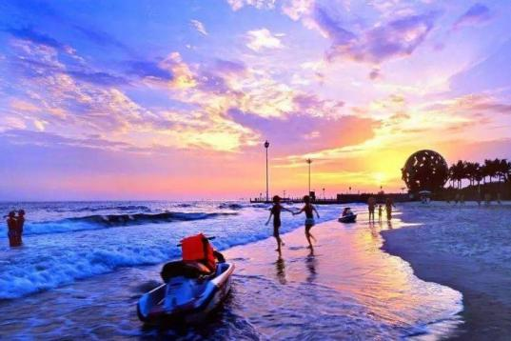
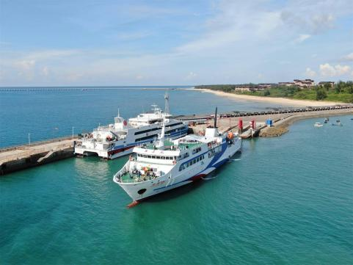
乘车返回南宁，前往赠送项目：
【龙门水都养心谷温泉酒店】或【植物园核心景区泳池度假酒店.怡养花园大酒店】根据当日房态进行安排，团队指定酒店需提前10天以上进行确认。
①【龙门水都文化生态旅游景区】山势蜿蜒，林海苍茫，常年郁郁葱葱，四季仙雾缥缈；盘旋于山间的水流，曲缓流觞，犹如蛟龙出迪。空气清新，安宁静谧，是十分稀有的原生态森林氧吧。秋冬时节，泡温泉正当时，景区天然温泉泉水晶莹剔透，滑爽如抚锦缎，设有10个温泉岛，56个泡池，独具匠心地秘制有53个药浴汤池、当归浴、石板浴、灵芝浴、生姜浴、鲜果浴、牛奶浴、鲜花浴、啤酒浴、咖啡浴等，水中含有20多种对人体有益的微量元素和矿物质。其中鲤鱼湾温泉是纯天然的地下碳酸矿泉水，富含纳、锶、锂、溴、碘、硒、锌等50 多种有益于人体的微量元素和化学成分，对康养理疗十分有益，感受这里不同主题的汤池，不一样的疗效与体验。（请自备泳衣泳裤）
②【广西药用植物园】创建于1959年的广西药用植物园，是亚太地区规模最大、种植药用植物最多的专业性药用植物园，已引种栽培的药用植物达3000多种，比李时珍的《本草纲目》记载的植物药种还多1000多种，被誉为“立体《本草纲目》”。经过几代人的辛勤耕耘，已经建成了广西特产药物区、药物疗效分类区、木本药物区、草本药物区、荫生药物区、藤本药物区、姜科药物区、珍稀濒危药物区、民族药物区和药用动物区等十个展区。展览内容丰富，具有科学的内容、园林的外貌。有地方特色和浓厚的民族色彩，是集科研、教学、旅游、休闲、养生保健于一体的旅游观光胜地。2000年已被自治区和南宁市政府列为重点旅游开发建设单位。对外开放以来，已接待了成千上万的中外游客。（特别声明：龙门水都温泉酒店+温泉属我社赠送项目，如客人主动放弃、大型会议、政府征用等无房情况下，我社将安排入住【植物园核心景区.怡养花园大酒店】或其它同级别酒店，无费可退。不受理以此带来的投诉，敬请知晓）；

温馨提示：
1、银滩景区内电瓶车（20元/人）以及其他的沙滩自费项目费用自理。
2、温泉开放时间截止为21:00，为了能够更好的体验泡温泉，入场时间截止在20:00。
3、温泉内有柜子租赁，柜子内有毛巾和拖鞋，租柜子押金30元，寄存费10元，自行在柜子机上扫码支付，押金也是在柜子机上自行退费。如不会操作可咨询工作人员。
4、住酒店的客人，酒店房间内有温泉票和观光车票，可以在房间内换好衣服浴袍和拖鞋去酒店门口乘坐观光车，如当时没有观光车可以叫酒店前台帮叫车。如需租柜子和第二点一样操作即可。温泉泡完后温泉入口处乘坐观光车返回酒店，酒店离温泉距离800米左右，也可步行前往
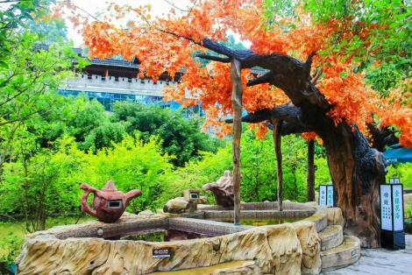
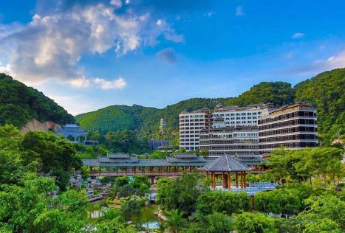
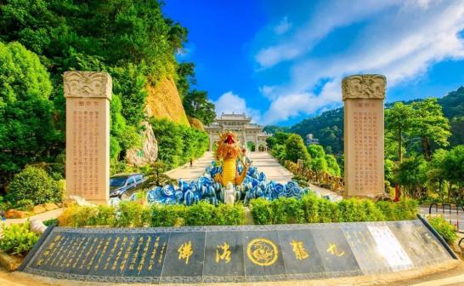
第六天 //DAY6（南宁—温馨的家） | 无 | 早餐
早餐后送站司机将根据您返程航班（或火车）的时间与您联系（送站司机将于第5天晚上21：00前与您联系），在约定时间前往酒店接您送至机场（或车站）后自行办理登机手续或入站手续，返回温馨的家，结束愉快的旅程！
今日温馨提示：今日就要返回温馨的家，在退房前确认所带物品没有遗漏，再次检查身份证等以免产生不必要麻烦。
————◆◆◆接待标准◆◆◆————
【住宿】：全程精选4晚携程4钻酒店+1晚龙门水都核心景区内酒店或植物园核心景区.怡养花园大酒店标准双人间（若产生单男单女则尽量安排三人间或由客人补房费差价500元）
参考酒店：
南宁：广悦臻金沙酒店，千禧国际大酒店、丽呈睿轩高新店、凯炫门、艺龙玺呈或其它同级酒店，赠送一晚龙门水都养心谷温泉酒店或植物园核心景区.怡养花园大酒店
巴马：巴马寿乡、华昱假日酒店或其它同级酒店
百色：雅斯特国际酒店、百色维也纳、福源大酒店、华悦大酒店或其它同级
靖西：维也纳国际酒店、环球、华西或其它同级酒店
德保：红林大酒店、维也纳或其它同级
北海：丽景海湾、柏菲、仟那酒店、柏曼酒店、郁金香或其它同级酒店
钦州：万国饭店、金湾大酒店或其它同级同级
【用餐】：5早6正，全程精选特色社会餐厅（含：簸箕宴+海鲜餐），正餐35元/人；八菜一汤，十人一桌，如用餐人数不足十人一桌，餐厅将根据实际人数酌减菜量）；.如客人临时放弃用餐，则费用不退，敬请谅解。
【用车】：全程空调车（按人数安排车，座位是先到先坐，保证每人一正座）
【景点】：含行程内景点第一道门票，不含景区内单独收费的小景区或景区内需要另行收取的小交通费用。
【导游】：中文导游服务
【儿童价标准】：身高1.2米以下，只含往返车位、半价正餐、导服费，不占床位、不含门票。
————◆◆◆费用不含◆◆◆————
1、个人消费（如酒店内洗衣、电话及未提到的其它服务）酒店押金，单间差或加床费用。
2、自由活动期间的餐食费和交通费、“旅游费用包含”内容以外的所有费用、自费选择的项目。
3、因交通延误、取消等意外事件或战争、罢工、自然灾害等不可抗拒力导致的额外费用。
4、因旅游者违约、自身过错、自身疾病导致的人身财产损失而额外支付的费用。
5、根据新旅游法规定，休息店和厕所店购物场所非旅行社指定消费项目，请谨慎选择。
6、个人旅游意外险30元/人（建议组团社代买）；
7、德天景区内电瓶车（单程10元/人）、竹排（48元/人）。
————◆◆◆特别说明◆◆◆————
- 因客人自身原因无法参加，未产生的费用一律不退。
- 全段景点已使用特惠套票，导游证、学生证、老年证、军官证、记者证、残疾证等证件均不予退费，如因客人原因中途离团或不参加其中的景点，不予退费。行程中赠送景区因为天气、景区等不确定因素无法游览，费用不退。
3、客人类别：65岁以上客人请自备健康证明及免责协议。
4、旅行社不接受被列入失信执行人报名旅游，我社没有鉴别的能力，请您在报名前确认自己不是失信人员。如您报名时未告知我社真实真相，导致我社产生损失，损失由您自负。（公安局备案人员同理）；
5、如果客人未按合同走完行程，提前离团，我社无费用可退；
————◆◆◆游客须知◆◆◆————
1、贵重物品随身携带，入住酒店交存宾馆前台，自由活动期间、注意人身、财产安全、否则丢失自负。
2、客人未经带团导游书面同意私自下登山、下水游泳、后果自负。
3、行程在不减少景点、不降低标准的情况下,我社保留调整行程/车次/航班/酒店/城市前后时间顺序的权利。客人若因自由活动时间而开钟点房休息，费用由客人自理。
4、参加旅游团队的团员一律不享受景区提供的减免门票政策（包括老年证，学生证，导游证及军官证等）；
5、儿童按成人报名参团，门票费用同样不退；赠送项目若因游览时间不足、个人原因等原因导致不能赠送的，我社不退任何费用。
6、70岁以上的老人参团需有直系亲属的陪同和提供健康证明，患病旅行者和孕妇不得参团；因酒店房费均含早餐，如客人自愿放弃不用，费用不退；因餐厅要求最少8人一桌，如在行程中客人原因临时放弃不用，费用不退。
7、游客在当地如有不满意之处，请立即告知我社，所有问题在当地处理；为了保证我们的服务质量同时也为了保障旅游者的利益，请您认真填写当地导游所发的旅游反馈表，一旦出现旅游质量问题，我社将依据反馈表进行裁定。
8、请您仔细阅读本行程，根据自身条件选择适合自己的旅游线路。签订旅游合同后，如因身体健康等自身原因需放弃行程的，或游客要求放弃部分住宿、交通的，均视为自愿放弃，需自行承担相对应损失。
9、此团行程是跟团游，当客人到达当地后有可能存在等待其他客人的情况，请听从导游安排，请游客谅解。景点游览顺序可能会根据当地天气情况或其它特殊情况进行调整，但保证景点不减少，时间不压缩。因不可抗力因素（自然灾害、交通状况、政府行为等），旅行社经与游客协商同意后可以作出行程调整，尽力确保行程的顺利进行。
10、大部分景区内都存在卖小饰品工艺的“景中店”。广西壮族自治区宗教信仰较多，请尊重当地风俗习惯，部分景区有寺庙古迹，烧香祈福均需要费用，无信仰的游客请跟导游提出，切勿诋毁及辱骂。诸如此类游客自愿消费的情况不算我社安排的自费项目和购物店。请自行斟酌，以免产生费用损失。
11、团队游览中不允许擅自离团（自行安排活动时间除外），中途离团视同游客违约，旅行社有权解除与游客的旅游合同，旅行社亦不承担游客离团时发生意外的责任，其未产生的所有费用概不退还。
12、出游过程中，如产生退费情况，以退费项目旅行社折扣价为依据，均不以挂牌价为准。因门票按折扣成本价核算，故老年、学生、教师、军官等证件不再重复享受优惠，客人自动放弃景点不退费用。
13、行程内行车途中均会提供沿途休息及上厕所。包括餐后休息，酒店休息，每日行程结束后至次日行程开始前均为游客自行安排活动时间，期间旅游者自身财产及人身安全由其本人自行负责，请注意安全，并请勿参加违反中国法律不宜参加的活动。
14、旅行社对交通因运力、天气等因素延误、变更、取消等无法掌控，如遇此种情况，旅行社将尽力避免损失扩大，并与高铁站协调，旅行社可能因此将对行程做出相应调整，届时敬请旅游者配合谅解。
15、不同地区因经济不同，旅游中吃、住、行等方面会有各地的差异，无法与沿海大城市相比较，请您理解。

